Personagens:

Os personagens consistem em:

Seu avatar do Trolinho(sem skin), um estudante normal: C:\Users\Aluno2\Desktop\em_uso\Trollleft.png

Temos a secretária que é quem te lembrara de todas as suas missões em andamento, alem de fornecer um tutorial de ajuda caso esteja confuso durante o jogo, e claro, é quem te recepsiona ao entrar na istituição T.

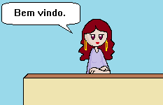

Temos os NPCs que precisam de ajuda, que são aqueles que lhe darão as missões para você, em troca de recompensas.

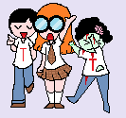

Não podemos nos esquecer dos Professores, aqueles responsáveis por todos os desafios que você enfrentará, todos representados por animais. Atenção! Qualquer semelhança com professor existente na vida real é mera coincidência.:

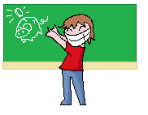

E por fim, o seu ultimo inimigo: O Diretor.

